
Les salaires doivent suivre l’augmentation réelle du coût de la vie !
Salaires : très, très loin du compte !
En décembre 2022, la CGT n’a pas signé l’accord salaires de PSA car 4,4 % d’augmentation c’était déjà très inférieur à l’inflation officielle et forcément encore plus en deçà de l’augmentation réelle du coût de la vie.
En décembre 2022, les dirigeants Stellantis savaient que les bénéfices du groupe allaient exploser. Dès février 2023, Stellantis annonçait 16,8 milliards de bénéfices pour 2022 soit 26% de plus qu’en 2021 !
L’intéressement et la participation d’avril 2023, c’est un petit plus qui ne permet pas de vivre décemment chaque mois et tout le monde ne les touche pas intégralement !
Pire, les milliers de salariés intérimaires qui font le même travail que nous ne les touchent pas et les salariés des sous-traitants non plus !
Des résultats qui ne cessent de progresser…
Après les profits exceptionnels de l’année 2022, le chiffre d’affaires de 47,2 milliards d’euros au 1er trimestre 2023 est en hausse de 14% par rapport à celui du 1er trimestre 2022 et le 04 mai 2023, la direction a décidé de :
- Continuer de gaver les actionnaires en leur versant un dividende de 1,34 euro par action.
- Racheter pour 1,5 milliards d’euros de ses propres actions en bourse, opération purement spéculative qui fait augmenter le cours de l’action et par conséquent le montant des dividendes reversés aux actionnaires.
Quand l’augmentation des prix fait baisser nos salaires
L’Insee a calculé une inflation à 6% pour le 11ème mois consécutif, chiffres qui sont bien loin de la réalité !
Dans le budget d’une famille ouvrière les principales dépenses sont englouties dans le logement, les transports, l’alimentation, l’énergie, c’est-à-dire dans tout ce qui augmentent bien plus. Un exemple : l’inflation des produits alimentaires est de l’ordre de 15, 8 % et jusqu’à 16,6 % pour les produits frais.
Indexer les salaires sur les augmentations réelle des prix est donc d’une urgente nécessité !
Réclamation collective
La direction a mis une « clause de revoyure » courant juin dans son accord du mois de décembre 2022, c’est une occasion de lui rappeler que les bénéfices doivent servir à augmenter nos salaires. La CGT vous propose de signer massivement une réclamation collective pour lui rappeler ce qu’il nous faut :
- Au moins 400€ nets d’augmentation générale par mois pour toutes et tous.
- L’indexation de nos salaires sur l’augmentation réelle du coût de la vie.
- L’égalité salariale entre les femmes et les hommes.
- L’embauche massive en CDI de nos camarades intérimaires et de demandeurs d’emplois pour travailler moins et tous.
CSE Extraordinaire du 22 mai : un week-end prolongé sacrifié !
Lors du CSE extraordinaire du 22 mai, sous prétexte de retard de production lié à des pannes (dont une panne informatique qui a eu lieu le jour même) et à la demande commerciale, la direction a annoncé le samedi 27 mai travaillé pour l’ensemble des secteurs.
Ce week-end aurait dû être, pour l’ensemble des salariés, un week-end de 3 jours. La CGT a donné un avis défavorable à cette annonce car cela signifie l’amputation d’un week-end prolongé mais aussi parce que les salariés ne sont pas responsables des aléas de production ainsi que des pannes.
Pour essayer de faire passer la pilule aux salariés, la direction a annoncé ce jour en paiement individuel, précisant que bon nombre de salariés seraient volontaires vis-à-vis de leur salaire.
Si aujourd’hui les salariés se retrouvent contraints de faire des heures supplémentaires pour arrondir les fins de mois, la CGT a répondu que l’augmentation du pouvoir d’achat des salariés doit passer par l’augmentation significative du salaire de base !
Intérimaires et embauchés : la direction doit payer le 19 mai !
Cela faisait bien longtemps que nous n’avions pas pu faire le pont en production à Sochaux. Cette année, la direction a « concédé » le pont de l’ascension mais c’est aux salariés PSA de se le payer eux-mêmes avec leur jour férié du 15 août (positionné pendant la période des congés payés du mois d’août, nous aurions dû pouvoir le jour férié du 15 août plus tard).
Le pont de l’ascension aura un goût plus amer pour les intérimaires de Sochaux qui seront en absence autorisée non payée !
La direction est à un jour près pour ceux qui créent toutes les richesses ! Mais elle gave de milliards d’euros des actionnaires qui s’enrichissent en se tournant les pouces ! Scandaleux !
Pour la CGT cette journée du 19 mai 2023 doit être payée intégralement aux intérimaires et payée sans contrepartie aux embauchés !
Usine de PSA POISSY : des intérimaires débrayent !
Mardi 16 mai 2023, une trentaine d’intérimaires du montage à Poissy ont débrayés à la première pause du matin pendant 1H40 pour protester contre les payes à 1000 euros, mais aussi contre la GJP, la vitesse de la chaîne et la production a été bloquée.
La direction de PSA Poissy avait suspendu leur contrat du 26 avril au 2 mai, et de ce fait, les intérimaires n’ont pas été payés pendant cette période car ils n’ont pas été déclarés en chômage les 27 et 28 avril et le jour férié du 1er mai ne leur a pas été payé non plus !
Les intérimaires ont mille fois raison de réclamer le paiement de leurs trois jours !
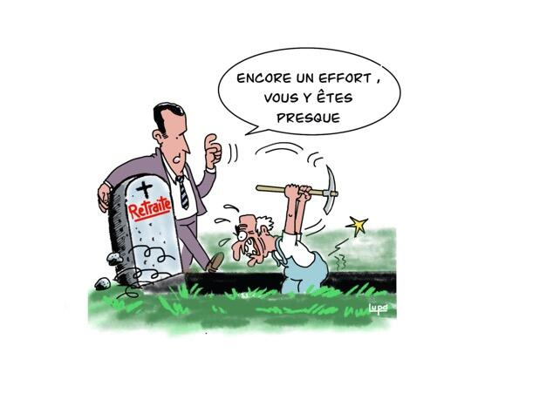
Tous ensemble pour la défense de nos retraites !
Jeudi 08 juin prochain, un projet de loi pour le rétablissement du droit à la retraite à 62 ans sera présenté à l’Assemblée nationale.
Mais pour revenir à un départ en retraite à 60 ans et faire reculer le patronat et le gouvernement, nous ne pouvons compter que sur nos manifestations et la généralisation de nos grèves.
L’intersyndicale appelle donc à poursuivre les actions et à préparer une journée massive de grèves et de manifestations le 6 juin prochain.
A Montbéliard, la manifestation du mardi 6 juin 2023 est à 14H30 au champ de foire

